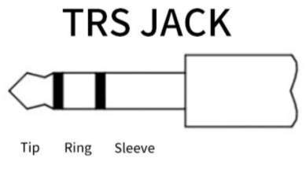
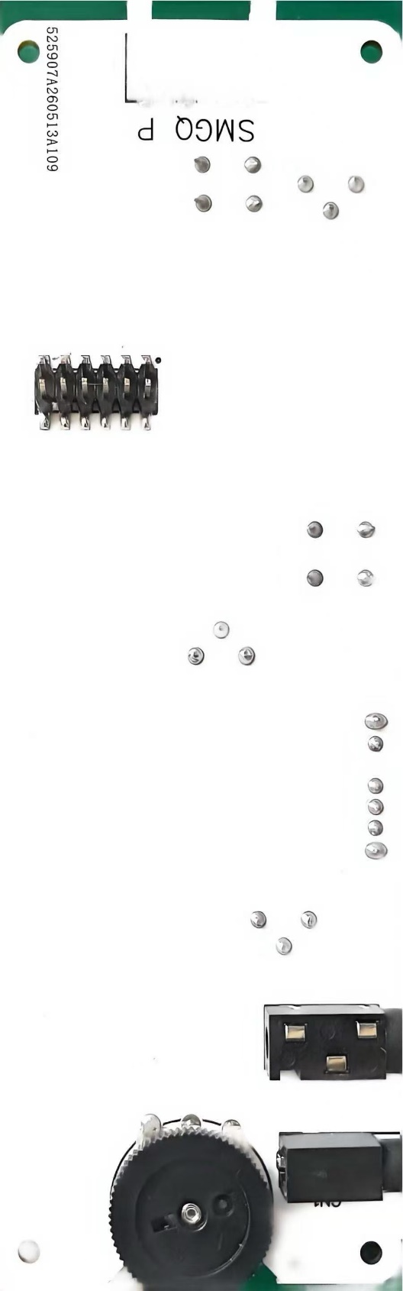
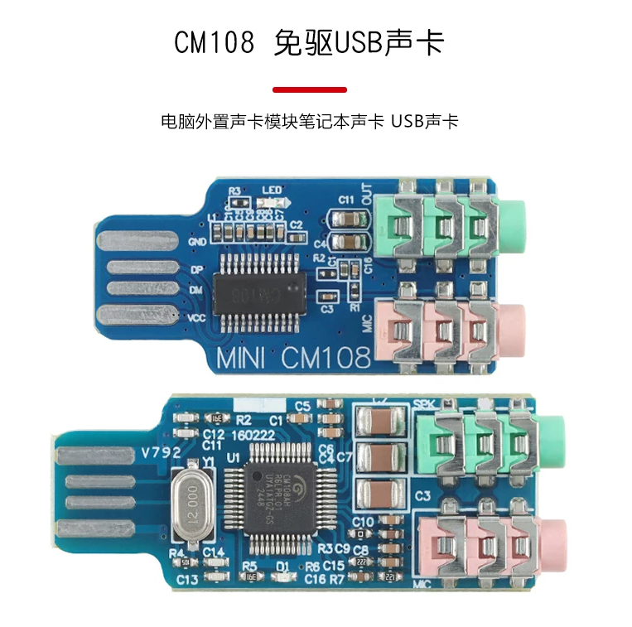
接开关控制PTT,可采用桌面外接开机按钮改装
5V+
音频背板接入电脑接线图
开关按钮可采用如图的电脑外接开机键
